# Database design

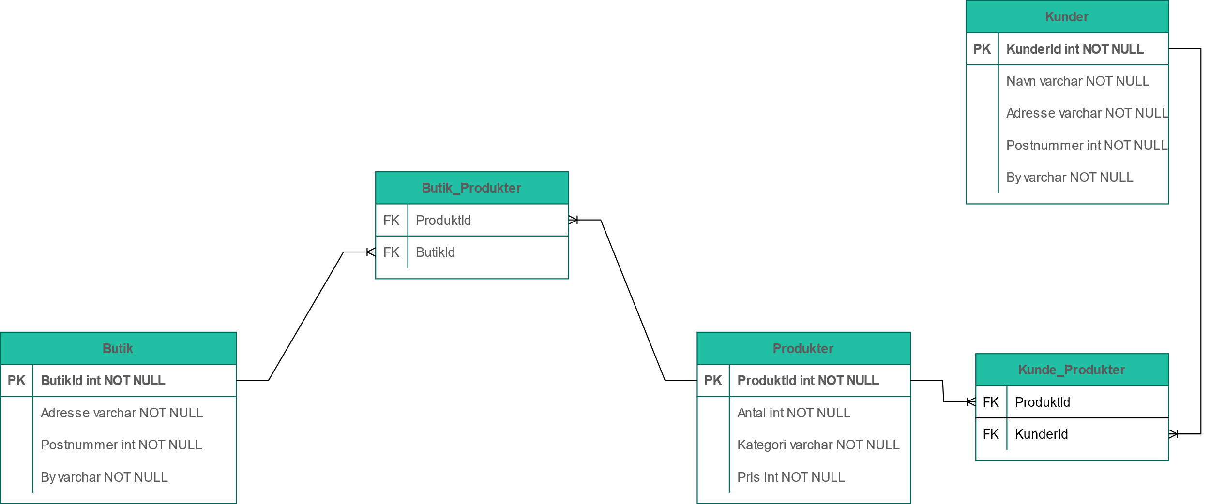

Her kan ses vores database design. Der skal lægges mærke til at Butik_Produkter er en joining table mellem Butik tabellen og Produkter tabellen. Det samme er Kunde_Produkter, dog imellem Produkter og Kunder tabellen.

# Database på første, anden og tredje normalform

## Første normalform

Her er ingen relation mellem de forskellige tabeller

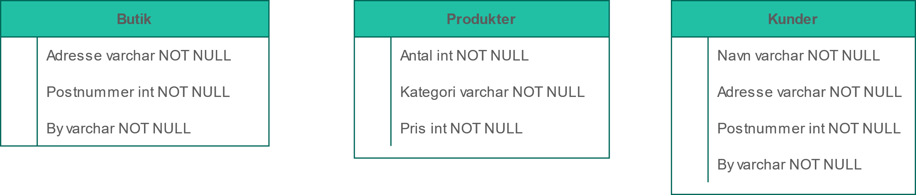

## Anden normalform

Her er nogen relation mellem de forskellige tabeller

## 

## Tredje normal

Her er der mange relationer mellem de forskellige tabeller

# 

# Begrundelse for valg af databasedesign

Vi har valgt at lave dette databasedesign da det giver mening at lave disse 3 tabeller og de 2 joining tables. Fra Butik tabellen til Butik_Produkter tabellen er der en 1 til mange relation. Det samme er der mellem produkter tabellen og Butik_produkter samt Kunde_produkter tabellen. Fra kunder til Kunde_Produkter tabellen er der også en 1 til mange relation

# Setup af databasen

# Manuelt indsat data

# Tilgængelige funktioner